WebTech Beroepsproduct 1 document

Makers: Tim van Grootveld en Steven Piedra Climent

# Thema: Auto’s

Ons thema is auto’s. We hebben een schets gemaakt van ons idee en hebben dit zo gerealiseerd.

Het doelgroep zijn mensen die geïnteresseerd zijn in auto’s.

# Ontwerpkeuzes

## Kleuren

**Achtergrond:** afbeeldingen

**Steunkleur:** lichtgrijs, wit, zwart, donkerrood

**Kopjes:** wit

**Tekst:** wit, zwart

# Lettertypes

Open Sans, sans-serif voor elke pagina

## Grafische elementen

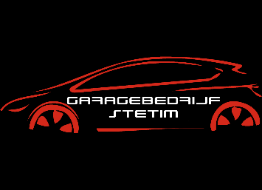

**Logo**

**Lay-out**

Onze site is responsive. De breedte van de inhoud is flexibel. Met behulp van Flex worden webpagina’s op elk device automatisch aangepast. De hoofdonderdelen zijn een header, een main en een footer.